04.10.18
Kembs
L’espèce de l’année : la pholiote ridée
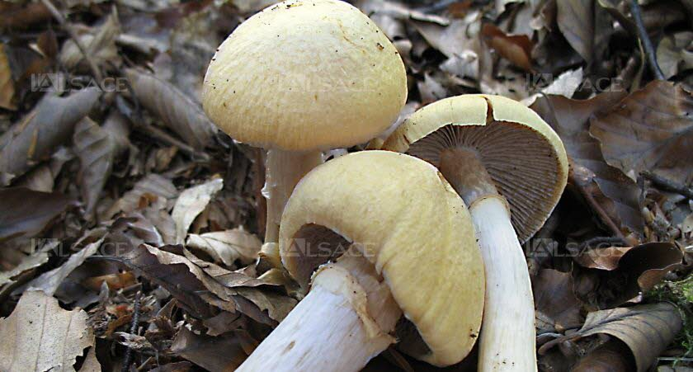
La pholiote ridée.
Bon nombre d’espèces de champignons sont connues du grand public, notamment les comestibles. Comme le cèpe de Bordeaux, la girolle, la coulemelle, le pied de mouton, le pied bleu… les favoris des mycophages. Il n’y a que les mordus de mycologie qui poussent la connaissance du monde fongique un peu plus en avant. « Nous recensons plus de 5200 espèces de macromycètes (NDLR : champignons visibles à l’œil nu) en Alsace, explique Jean-Luc Muller.
Parmi elles, une espèce peu connue, qui vit dans nos forêts, dans les bois de résineux mais aussi sous feuillus : la pholiote ridée (NDLR : Rozites caperatus = Cortinarius caperatus).
Quand elle veut bien se montrer, on peut assister à d’importantes poussées qui permettront une bonne récolte. La pholiote ridée peut apparaître de juillet à novembre, voire jusqu’aux premières gelées. Son chapeau jaunâtre à brunâtre a un aspect ridé très caractéristique. De plus, son pied supportant un anneau membraneux, persistant, strié sur le dessus, la rend facile à reconnaître. Ce champignon doit être consommé rapidement. Les jeunes exemplaires peuvent être conservés dans l’huile ou le vinaigre. La pholiote ridée supporte également bien la dessiccation. »
Cependant, il faut toujours garder à l’esprit quelques bons réflexes, comme utiliser le champignon comme accompagnement et non comme plat de résistance car ils sont difficiles à digérer. Il convient donc de ne prélever dans la nature que la quantité que l’on peut absorber, les forêts et prairies ne pourront qu’y gagner.
Il faut toujours rester prudent avec les champignons et s’adresser à une personne compétente ou à des pharmaciens qui sauront, s’ils sont dans le doute, orienter les personnes concernées vers des mycologues.

